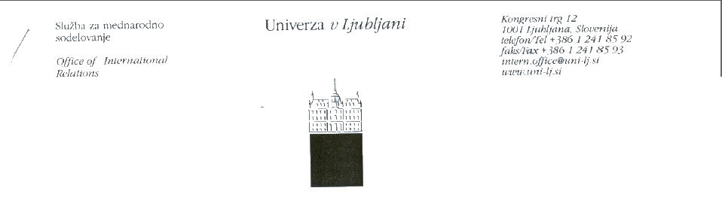

205-03/08-kc
08. 09. 2008

KOORDINATORJEM PROGRAMA VŽU/ERASMUS

ZADEVA: Razpis za izvajanje mobilnosti/usposabljanja zaposlenih na UL v okviru programa VŽU/Erasmus v letu 2008/2009

Spoštovani,

Prejeli smo sredstva za izvedbo usposabljanja zaposlenih (ST) za leto 2008/2009. V sporazumih za leto 2008/2009 je že najavljeno usposabljanje zaposlenih, vendar ne poimensko, zato je potrebno ugotoviti, kdo bo napovedano aktivnost res opravil.
Višina dodeljenih sredstev je tolikšna, da bi lahko sofinancirali 28 odhajajočih zaposlenih ( po 7 dni s plačilom maksimum 450€ na osebo), zato smo se odločili, da bomo sofinancirali 20 odhajajočih po maksimum 630€ . Sofinancirali bomo le stroške usposabljanja, ki bodo izkazani z računi. (znesek potnih stroškov in znesek dnevnih stroškov v skladu s pravili EK) .Iz sredstev Erasmus se lahko financira največ 80% upravičenih stroškov.

Pogoji za mobilnost/usposabljanje zaposlenih so:
- udeleženci morajo biti zaposleni na UL
- prednost imajo tisti, ki se prijavljajo prvič
- usposabljanje naj traja najmanj 1 teden in največ 6 tednov (1 teden je 5 zaporednih delovnih dni)
- udeleženci morajo v naprej predložiti dogovorjen delovni program usposabljanja
- po opravljeni aktivnosti je potrebno predložiti poročilo in potrdilo institucije gostiteljice, da je bila aktivnost izvedena

Izkušnje iz preteklih let kažejo, da se precejšnje število napovedanih aktivnosti kljub najavi ne izvede, zato prosimo, da naj samo tisti zaposleni na UL, ki nameravajo dejansko izvesti mobilnost, izpolnijo priloženi obrazec.

Prosimo, da usklajene predloge dekani posredujejo Službi za mednarodno sodelovanje najkasneje do 2. oktobra 2008. Razpis bo objavljen na spletni strani : http://www.uni-lj.si/aktualno_na_univerzi/razpisi.aspx

Lep pozdrav,

Katja Cerjak
Institucionalni koordinator programa VŽU/Erasmus

Priloga: kot navedeno

